**Социальный проект « Жизнь дана на добрые дела»**

**Автор-составитель: Волкова Юлия Владимировна,** *классный руководитель 9 «А» класса*

*МБОУ «СОШ№2» города Поворино; учитель английского языка.*

**Номинация:** Воспитательная работа.

**Обоснование актуальности проекта.**

В России в последнее время десятилетия назрел кризис ценностной системы, выраженный падением морально – нравственных норм, отсутствием четких правил, принципов, характеризующих направленность в действиях и поступках личности. Представления о ценностных ориентациях размыты, нет грамотного механизма формирования и способа воздействия на сознание и поведение личности детей.

Исследование ценностных ориентаций учащихся 5-11 классов МБОУ «СОШ№2» г. Поворино, проведенное в 2011 году, показало, что особенно ярко снижение в системе ценностных ориентаций детей и подростков проявляется в отношении к доброте, как базовой социальной ценности. Современные дети и подростки не осознают необходимость бескорыстной помощи и зачастую не способны к конкретным действиям.

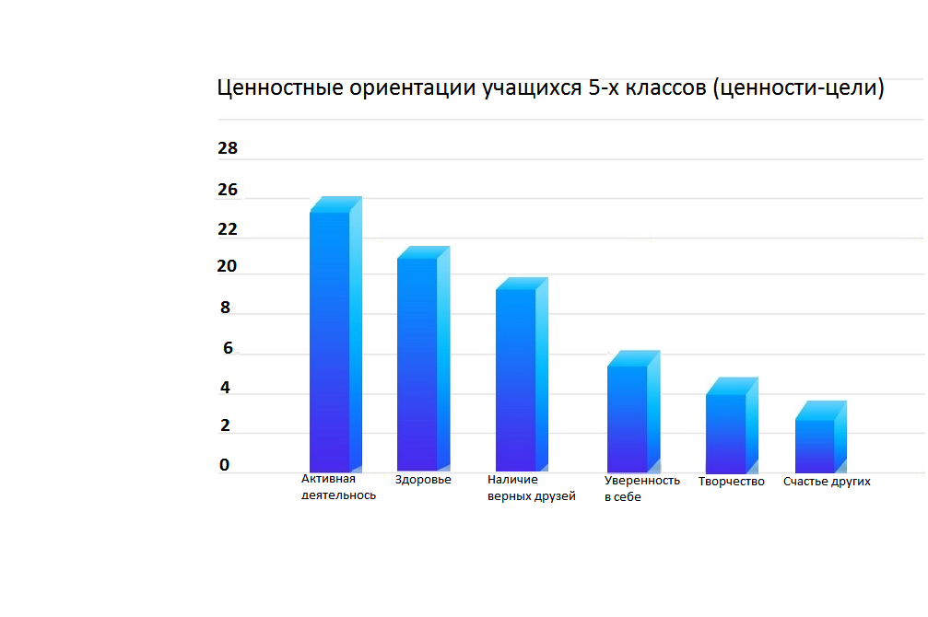

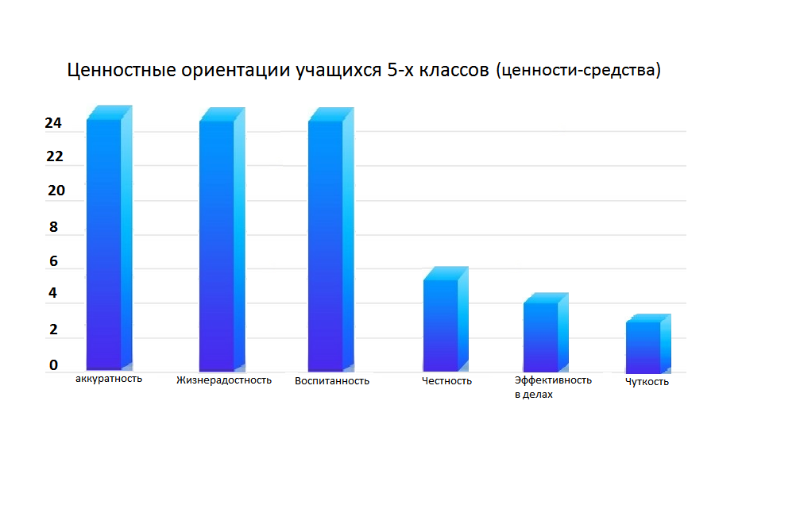

На формирование осознанной, активной, продуктивной социальной деятельности направлен **проект « Жизнь дана на добрые дела».**

**Цель проекта:** преодолеть равнодушие, развивать социальную и гражданскую активность, научить творить добро, действовать бескорыстно, по велению души и сердца.

**Задачи:**

* Воспитание активной жизненной позиции в сфере социальной и экологической природоохранной деятельности;
* Вовлечение в творческую и практическую деятельность по оказанию помощи ветеранам, чуткому и внимательному отношению к близким, чувство ответственности за товарища по команде в спорте, охране природы;
* Формирование осознанной потребности действовать бескорыстно, от души;

**Ожидаемые результаты.**

По окончании деятельности в рамках социального проекта « Жизнь дана на добрые дела» предполагается, что его участники продолжать развивать добровольческие инициативы за счет расширения числа партнеров активного социального взаимодействия; не только осознают в процессе деятельности его общественную значимость, но и поймут, что те творческие умения и способности, которыми они обладают, приносят реальную пользу нуждающимся в помощи людям. Прогнозируем повышение уровня сознательного поведения, и соблюдение социальных правил поведения в обществе. Участники данного проекта не будут сомневаться в том, что нужно сделать, если они столкнутся с человеком, которому нужна посильная помощь.

**Критерии оценки эффективности инновации.**

Актуальность и результативность реализуемого проекта.

Удовлетворённость учащихся, педагога, родителей жизнедеятельностью в классе.

Познавательная активность обучающихся.

Высокий уровень развития социальной деятельности, обучение членов команды.

Активное участие в природоохранных мероприятиях, оказание помощи ветеранам, бережное отношение к здоровью, выступление на областных чемпионатах по дзюдо.

Механизм оценивания: анкетирование, социологический опрос, обсуждение на классных часах и родительских собраниях.

**Условия реализации проекта.**

Данная методическая разработка учитывает следующие условия для формирования развития активной социальной деятельности:

Целенаправленность и систематичность;

Мотивированность;

Творческая среда;

Психологический комфорт;

Возрастные особенности.

**Краткое содержание проекта.**

При разработке данного методического материала учитывались педагогические принципы деятельности подхода, возрастные индивидуальные особенности детей. Социальный проект «Жизнь дана на добрые дела» на формирование осознанной, инициативной социальной деятельности. Проект предполагает четыре направления деятельности: «От сердца к сердцу», «Гибкий путь», «Экологический бумеранг», «Мой духовный мир». См. Приложение № 1.

**Рабочий план реализации инновационного опыта.**

Изучение научной литературы о технологии подготовки и реализации социального проекта.

Социологические опросы и обсуждения, обучение членов команды во время реализации методической разработки.

Идеи разработки будут реализовываться и развиваться в направлении накапливания опыта, методик по развитию осознанной, активной, продуктивной социальной деятельности.

**Степень проработанности проекта.**

Методическая разработка внедрена.

Представление опыта предлагается на районный конкурс «Мои инновации в образовании».

На родительском собрании, на педагогическом совете проект получил высокую оценку родителей, педагогического коллектива.

Классное помещение оборудовано мультимедийным проектором, принтером, компьютером.

**3. Организации, поддерживающие представленную разработку.**

Муниципальное Бюджетное общеобразовательное учреждение «СОШ №2» г. Поворино;

Редакция районной газеты «Прихоперье»;

ДЮСШОР № 33 г. Поворино.

**Сроки реализации:** 1 сентября 2011г.- май 2016 г.

**Состав участников:** ученики 9 «А» класса МБОУ «СОШ № 2» (20 учеников), родители, классный руководитель Волкова Ю.В.

**Аннотация проекта**

Наполним мир любовью и добром,

И будем к совершенному стремиться,

Гармонию в природе мы найдем,

Она поможет вновь нам вдохновиться!

И будем верить в лучшее на свете,

И очень скоро мы, друзья, поймем,

Каков наш вклад в гармонию планеты.

Наполним мир любовью и добром!

Социальный проект « Жизнь дана на добрые дела» направлена формирование осознанной, инициативной социальной деятельности. Проект предполагает четыре направления деятельности: «От сердца к сердцу», «Гибкий путь», «Экологический бумеранг», «Мой духовный мир». В реализацию проекта вовлечены ученики 9А класса МБОУ «СОШ №2» города Поворино и их родители. Реализованный проект дает положительные результаты и имеет дальнейшее перспективы развития.

**Основная часть.**

В процессе социализации подросток должен познать и принять требования общества, а результатом этого процесса является формирование сознания причастности к обществу, приспособленности к окружающей среде и способности к успешному осуществлению социальных ролей.

Наиболее широко охватить все виды деятельности: познавательную, игровую и творческую, задействовав все аспекты жизни подростков в школе, позволяет метод проекта.

Дети активные участники проектной деятельности.

В основе метода проектов лежит развитие познавательных, творческих навыков учащихся, умений самостоятельно конструировать свои знания, умений ориентироваться в информационном пространстве, развитие критического мышления. Суть понятия “Проект” - это прагматическая направленность на результат, который можно получить при решении той или иной практически или теоретически значимой проблемы. Результат этой работы можно увидеть, осмыслить, применить в реальной практической деятельности. Чтобы добиться такого результата, необходимо научить детей самостоятельно мыслить, находить и решать проблемы, привлекая для этой цели знания из разных областей; прогнозировать результаты и возможные последствия разных вариантов решения.

Через социальное проектирование удается повышать степень самостоятельности, инициативности учащихся и их познавательной мотивированности; способствовать развитию социальных навыков в процессе групповых взаимодействий, приобретению детьми опыта исследовательско- творческой деятельности.

Позитивной чертой технологии социального проекта является возможность для реализации потенциала ребят с разным уровнем подготовки. Он является одним из средств образовательно-воспитательной деятельности педагога.

Социальный проект- практика разного рода волонтерских и иных проектов, где цели ставит педагог, и включает детей в активность.

Осуществляемое педагогическое сопровождение в лучшем случае, на уровне обеспечения понимания и, «Сопереживания» происходящему.

Проектный метод на социальном материале имеет свою специфику. Его технологическими условиями являются:

Определение предмета самостоятельности деятельности детей, круга социальных проблем, в которых могут принимать участие дети.

Приемлемые (востребованные) формы организации детской социальной активности, механизмы взаимодействия проектных групп и реально принимающих решение структур и учреждений.

Соответственно, социально-образовательный проект имеет два фокуса: образовательной технологии и социальной технологии. Для его реализации необходима кооперация со всеми социальными силами, имеющими отношение к разрабатываемой проблеме (теме), так и педагогически обеспеченное понимание и участие со стороны детей.

Социальные образовательные проекты разворачиваются на таком классе проблем, которые не могут быть транслированы подросткам через систему учебных задач. Требуется иные образовательные и социальные технологии, которые непосредственно ставят ученика « перед фактором» социальной реальности, и задачей педагога является обеспечение адекватного осознания, рефлексии и, в дальнейшем, организации самостоятельного действия подростка.

Таким образом, метод социально-образовательного проекта является одним из самых мощных и эффективных средств для использования имеющегося ресурса активности подростков и важным воспитательным и обучающим процессом.

При реализации данного проекта мы придерживались следующих **принципов:**

Гуманизация педагогической как обязательный принцип системы развивающего обучения.

Использование локальных особенностей окружения как обучающий фактор.

Обеспечение преемственности на базе национальной культурно-информационной и предметно-бытовой среды как сфера социального становления подростка.

Содержание работы по проекту организовали **по направлениям:**

Развитие у подростка уверенности по отношению к своей среде обитания;

Формирования навыков неразрушающего общения с окружающей средой: природой, творениями ума и рук человека;

Формирование навыков экономного и эффективного использования ресурсов;

Привитие необходимых ценностных установок и заложение основ для обучения правам человека.

**Методы работы:**

Организация проектной работы;

Ориентация на прогностическую оценку направления и содержания очередного этапа поиска.

При создании проекта «Жизнь дана на добрые дела» мы руководствовались  **гипотезой**: если формировать у подростка образ мира, в котором активная творческая личность находит приложение своим усилиям, не разрушая окружающую среду и не травмируя другие живые организмы, то он в дальнейшем сможем с уверенностью найти оптимально подходящее себе место в любой социальной среде.

**Основными трудностями** при организации проектной деятельности школьников можно считать их бедный жизненный опыт, затруднения в выявлении и формулировании проблемы, в отборе необходимых средств для исследования.

**Механизмы управления проектом**

Самой главной движущей силой проекта являются творческие микрогруппы, которые создаются на добровольной основе по инициативе самих учащихся. Определяющим критерием для объединения в такие группы обычно бывает общность интересов. Максимально эффективная работа организуется при количестве участников проекта не более 6-8 детей. Деятельность микрогрупп состоит из 2 частей: проектирования предстоящего мероприятия и проведения самого мероприятия. Руководителя проекта выбирают из состава микрогруппы сами дети. Работе микрогруппы помогают постоянно названные наставники- 2-3 родителя (Кривозубова Валентина Николаевна, Селезнева Наталья Николаевна, Штыменко Ирина Анатольевна). Все наставники входят в состав проектной группы, руководителем которой является классный руководитель.

В ходе работы над проектом было выделено четыре этапа:

подготовительный, проектировочный, практический и заключительный.

На классном часе, проведенном в форме эстетического диалога обсудили понятие «ответственность», «поступки» на основе примеров из литературных произведений, собственных житейских ситуаций подростков.

Ученикам было предложено подумать и ответить на проблемные вопросы:

Кто такой ответственный человек?

Считаешь ли ты себя ответственным человеком?

Зачем нам нужно заниматься спортом?

Кто нуждается в помощи?

Кому мы можем помочь?

Ученики активно размышляли и пришли к выводу о том, что многие люди нуждаются в помощи и ребята могут оказать помощь.

Итогом классного часа стало осознанное желание ребят участвовать в социальной деятельности совместно с родителями.

**Инициативные группы класса** (см. Приложение №2):

**«От сердца к сердцу»**

**Цель:** формирование любви, уважения, чувства долга к родителям, близким людям, ответственности и уважения к окружающим; воспитание сознательного отношения к совершенствованию окружающего социума, оказание различных форм социальной помощи людям; формирование этнической и социальной толерантности, коммуникативных компетенций на межкультурном уровне.

Данное направление предполагает деятельность учащихся в организации помощи и внимания ветеранам ВОВ; участие в различных благотворительных акциях, в мероприятиях, направленных на формирование толерантного отношения к людям.

**«Гибкий путь»**

**Цель:** формирование установки на ведение здорового образа жизни и коммуникативные навыки, такие как умение, сотрудничать, нести ответственность за принятые решения;

Развитие навыков самооценки и самоконтроля в отношении собственного здоровья.

В рамках данного направления реализуются следующие виды деятельности: занятия в ДЮСШОР № 33, пропаганда ЗОЖ, занятия в спортивных секциях, военно-спортивные направления.

**«Экологический бумеранг»**

**Цель:** формирование экологического мышления и экологической культуры учащихся;

Развитие практических знаний и умений: изучение и оценивание состояния окружающей среды, принятие правильных решений по её оздоровлению, предвидение возможных последствий своих действий.

Данное направление предполагает участие в природоохранных мероприятиях, участие в уборке территории школы, городского парка, тесном сотрудничестве с районной газетой «Прихоперье», участие в агитационных акциях, изготовление кормушек, скворечников, табличек «Любите природу. Соблюдайте чистоту!»; проведение бесед, викторин, классных часов, разработка презентаций с экологической направленностью.

**«Мой духовный мир»**

**Цель:** формирование направленности на осмысление учащимися общечеловеческих ценностей, осознание личностной причастности к человечеству, понимание своего «Я»; раскрытие и реализацию внутренних резервов (способностей, интересов, таланта, личностных качеств).

Всестороннему развитию личности способствуют: посещение храмов и монастырей, экскурсий, участие в различных школьных мероприятиях.

**Мероприятия:**

**1.Беседа «Мы любим наш город!»**

**2. «Наша мастерская»:**

Проведение мастер-класса по изготовлению агитационных табличек, как рекламная акция;

Конкурс на самую оригинальную и легко выполнимую агитационную табличку.

Изготовленные агитационные таблички размещены на территории городского парка «Победы».

**Результативность проекта на данном этапе.**

В результате апробирования инновационной разработки уровень социальной активности подростков повысился. Подростки стали активнее во внеурочной деятельности: сами учатся анализировать, логически мыслить, делают выводы, обобщают. Они не боятся высказывать свою точку зрения. Мои ученики являются активными участниками детской общественной организации волонтерского движения «Факел», активно работают во всех внеклассных и внешкольных мероприятиях.

Проект помог мне создать содержательные и организационные условия для развития у школьников осознанной потребности в социально-значимой деятельности; помочь учащимся осознать социальную, практическую и личностную значимость оказания посильной помощи окружающим и природной среде.

По окончании деятельности в рамках проекта «Жизнь дана на добрые дела» предполагается, что его участники продолжат развивать добровольческие инициативы за счет расширения числа партнеров активного социального взаимодействия; не только осознают в процессе деятельности его социальную значимость, но и поймут, что те творческие умения и способности, которыми они обладают, приносят реальную пользу нуждающимся в помощи людям. Прогнозируем повышение уровня сознательного поведения и соблюдение социальных правил поведения в обществе. Участники данного проекта не будут сомневаться в том, что нужно сделать, если они столкнулись с человеком, которому нужна наша посильная помощь.

Наш проект долгосрочный, т. к. мы продолжаем работу в этих направлениях.

**Перспективы дальнейшего развития проекта:**

Участие в природоохранных мероприятиях.

Надеюсь, что по окончании проекта будет наблюдаться достаточно высокий уровень социальной активности, развития мышления, речи, познавательных интересов, но главное- высокий уровень развития деятельностных способностей: потребность и способность к постановке цели деятельности, самоконтролю и самооценке, правильной организации преодоления затруднений, рефлексии собственной деятельности, помощи окружающим.

Такое развитие поможет повышению уровня сознательного поведения и соблюдения социальных правил поведения в обществе. Участники данного проекта не будут сомневаться в том, что нужно сделать.

Работая в этом направлении, понимаешь, что нельзя получить сиюминутного результата. Стержень проекта - это рост каждого ученика, раскрытие его индивидуальности, творческих способностей.

В ходе тесного сотрудничества учителя, родителей и детей на протяжении всего проекта формируется система ценностей личности - развивается нравственный иммунитет подростка, его желание и умение делать добрые дела. Совместная исследовательская, познавательная и творческая деятельность, связанная с проектом обогащает духовный мир, развивает коммуникативную и творческую активность подростков.

Итак, развитие, обучение, воспитание подростка и формирование опыта школьника будет успешным, если цели учителя, обучающегося и родителей совпадают. Формирование социального опыта через проектную деятельность являются одним из путей такого 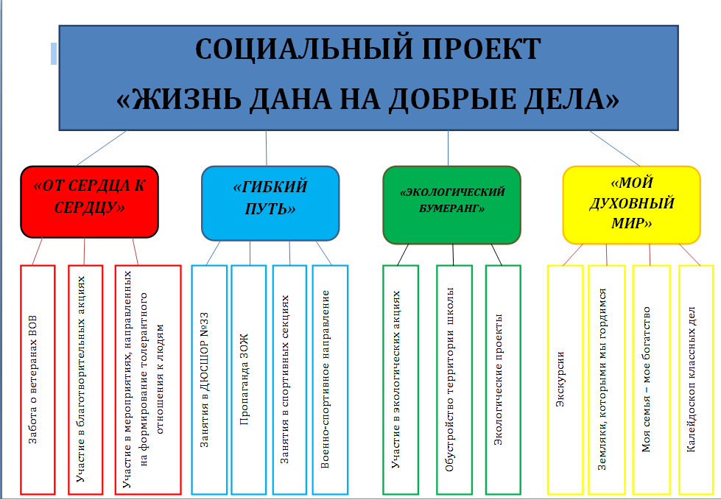сотрудничества.

Приложение №1

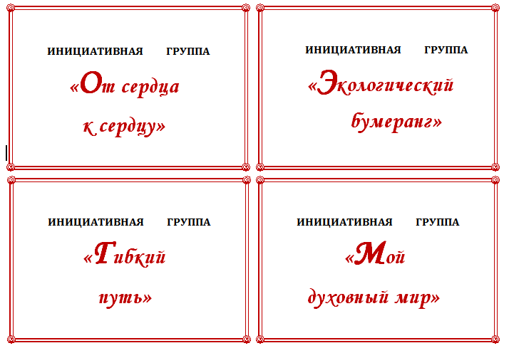 Приложение №2

**КЛАССНЫЙ ЧАС: Я ОТВЕЧАЮ ЗА СВОИ ПОСТУПКИ!**

Подготовила и провела: Волкова Юлия Владимировна, *учитель английского языка МБОУ «СОШ №2» города Поворино Воронежской области.*

**цель:**создать содержательные и организационные условия для развития у школьников осознанной потребности в социально-значимой деятельности; помочь учащимся осознать социальную, практическую и личностную значимость оказания посильной помощи окружающим и природной среде, преодолеть равнодушие, развивать социальную и гражданскую активность, научить творить добро, действовать бескорыстно, по велению души и сердца. Основу классного часа составляет работа социального проекта «Жизнь дана на добрые дела!».

**Учитель:** Человек, который чувствует ответственность перед родителями, школой, коллективом, товарищами и собственной совестью по-настоящему счастлив.

Основа определения добра и зла находиться в нас самих. Всё начинается с человека. Нельзя автоматически стать добрым или злым. О том, добрый человек или злой говорят его поступки, его отношение к миру, к окружающим людям.

*4 инициативные группы. Каждая группа сидит за своим столом. Столы накрыты скатертью. На столах таблички:*

*1 группа: Инициативная группа: "От сердца к сердцу" (ответственная Гриднева Кристина);*

*2 группа: Инициативная группа: "Гибкий путь" (ответственный Коровин Дм.);*

*3 группа: Инициативная группа: "Экологический бумеранг" (Ответственная Киселева Елизавета);*

*4 группа: «Мой духовный мир» (Ответственная Теплякова Кристина)*

**Начало: (Голос за кадром) притча царя Соломона « Выбор в сердце».**

Однажды некто пришёл к Соломону и сказал ему:   
  
— Царь, помоги мне! Каждый раз, когда мне приходится делать выбор, я не могу спокойно спать — мечусь и страдаю, и раздумываю, то ли я сделал, что должно. Что мне делать?   
  
И ответил мудрый царь:   
  
— Выбора не существует.   
  
И ещё спросил он:   
  
— Ты бы бросился в реку, увидев тонущего ребенка?  
  
Ответил ему проситель:   
  
— Конечно, царь!   
  
Тогда изрёк Соломон:   
  
— И вчера, и сегодня, и завтра?   
  
— Да, — был ему ответ.   
  
И сказал Соломон:   
  
— Вот видишь — выбора не существует. Из чего выбирать, если всякий раз ты знаешь, как поступил бы, ещё до того, когда приходит черёд действий? Представив себе в подробностях любое событие, ты сразу знаешь, что делать. Всякий раз ты будешь выбирать наилучшее для тебя, и при одинаковых обстоятельствах ты всегда будешь действовать одинаково — и вчера, и сегодня, и завтра.   
  
И ещё сказал Соломон:   
  
— Единственное, где мы действительно можем делать выбор — это в своём сердце. Измени себя, и то, что ты, не задумываясь, сделал бы вчера, завтра уже не покажется тебе наилучшим. Тогда, и только тогда, сможешь ты поступить по-другому. Так что иди с миром и знай, что всё, что ты ни делал, было для тебя лучшим действием из возможных.

**Учитель:** Здравствуйте, ребята. Наш классный час мне бы хотелось начать словами президента Российской Федерации В.В. Путина: «Самое главное - это умение быть ответственным за принятие решений, за совершённые поступки».

Вы уже догадались, что сегодня мы с вами будем говорить об ответственности; попробуем объяснить, почему разные люди, совершая те или иные поступки, по-разному оценивают их значение: поговорим о том, а про какие наши с вами поступки и дела можно смело сказать, что за них краснеть не придётся…

- Что вы понимаете под словом ответственность?

**Ученик:** необходимость, обязанность отдавать отчет в своих действиях, поступках.

**Ученик:** Ответственный человек - это тот, кто управляет собой и своим поведением.

**Учитель**: Жизнь человека состоит из больших и малых событий. Мы совершаем поступки, которые могут изменить нашу жизнь и жизнь окружающих. Поэтому ответственность может быть личной, перед самим собой, и перед общественностью.

Мы знаем, что все наши жизненные принципы и идеалы, зарождаются в семье, там же формируется чувство ответственности.

Семья - основа человеческого общества, в котором происходит воспитание нравственных понятий добра и зла.

Человек без семьи, как дерево без корней, как птица без крыльев, как дом без фундамента.

А мы с вами сегодня попытаемся построить наш дом. Только он будет необычный! Этот дом мы сложим по кирпичику, каждый из которых – это то условие, которое необходимо каждому человеку для того, чтобы стать настоящим Человеком и Гражданином – добрым, отзывчивым, дисциплинированным, ответственным. Дело это непростое, но мы все вместе обязательно справимся!

Итак, мы с вами уже выяснили, что всё начинается с семьи. «Все мы родом из детства» Это и есть основа, фундамент нашей жизни.

ЗВУЧИТ ПЕСНЯ «РОДИТЕЛЬСКИЙ ДОМ» - Строители (Галстян Арман и Алексеенко Олег) устанавливают фундамент, где написано слово «СЕМЬЯ»

**Учитель:** Поступки - плоды помыслов. Были разумны помыслы - будут хороши поступки. У нас всегда есть выбор: делать плохо или хорошо. Всякий раз, когда чего-нибудь очень хочется сделать, остановись и подумай…

Начиная с пятого класса, мы с вами, ребята, работаем над социальным проектом «Жизнь дана на добрые дела». Добрые поступки делают людей по-настоящему счастливыми. Добро, совершенное бескорыстно, порождает цепочку других добрых дел и приводит к объединению людей. (На проекторе высвечивается первый слайд с названием проекта)



**Ученик:**

*Приходим в мир мы – сделать жизнь светлее,*

*Хотя б на малый, скромный огонек,*

*Тот, что в ладонях пронести сумеем*

*Сквозь мрак и ветер жизненных дорог.*

*Не ждать взамен похвал или награды, -*

*Даря добро, нельзя таить корысть.*

*Так дарит нам весна – цветенье сада,*

*Так небо дарит – голубую высь.*

*«Бог посылает дождь и на плохих и добрых…»*

*Воды живой всем подает глоток.*

*Так солнце согревает души скорбных*

*И даже самый маленький цветок.*

*И нам нельзя пройти свой путь иначе.*

*Ведь мир велик и каждый – странник в нем.*

*Ты слышишь? Кто-то у дороги плачет…*

*Раскрой ладонь – и одари теплом!*

**Ученик:** Сегодня 4 инициативные группы: "От сердца к сердцу»", "Гибкий путь", "Экологический бумеранг" и «Духовный мир» готовы предложить нашему вниманию отчёт о проделанной в работе на пути реализации проекта.

У каждой группы своё направление работы, в соответствии с которым определенны цель и задачи. За результат работы несет ответственность целая группа, но, как известно, что конкретно от личного вклада каждого зависит конечный результат. Жизнь мастерит раму, а картину пишешь ты. Если ты не возьмешь ответственность за написание картины, то за тебя её напишут другие.

Мы укладываем на фундамент наш первый кирпич – «СОБСТВЕННЫЙ ВЫБОР»

ЗВУЧИТ ПЕСНЯ «КТО, ЕСЛИ НЕ Я…»

«До тех пор, пока ты существуешь, ты ответствен за все, тобою содеянное». (Аль-Бусири)

**Учитель**: Давайте предоставим слово 1-ой инициативной группе «От сердца к сердцу».

**Ученик:**

Когда человеку больно...   
Кто-то должен его приласкать,   
Кто-то должен быть просто рядом,   
Чтобы нежно поцеловать.

Когда человеку плохо...   
И целый мир пополам,   
Кто-то должен быть кроме бога,   
Чтобы душу свою отдал.

Когда человек потерян...   
И не знает, как поступить,   
Кто-то должен побыть мудрее,   
Посоветовать, но не учить.

Когда человеку страшно...   
Под подушкой он с головой,   
Кто-то рядом даёт отмашку:   
"Ты не бойся, ведь я с тобой".

**Гриднева Кристина** - Ответственное отношение к жизни подразумевает очень многое, а начинается оно с первого сознательного решения взять на себя ответственность не только за самого себя, но и за тех, кто находится рядом с тобой, нуждается в тебе…

**Ученик:** Наша инициативная группа уже на протяжении нескольких лет ведет активную работу. Нам очень приятно сообщить, что мы вспоминаем о наших ветеранах не только в праздничные дни, но и в будни. Немало уже сделано, но много идей ещё ждут своей реализации. Сегодня мы рады доложить всем вам, что ещё один путь «от сердца к сердцу» проложен!

Наш класс принял участие в областном конкурсе электронных презентаций «Герои Великой войны», посвященного 70-летию победы в ВОВ 1941-1945 гг. Героем этой презентации стала добрая знакомая нашего класса, ветеран Великой Отечественной войны, защитница Сталинграда Анна Алексеевна Зубова.

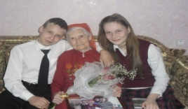 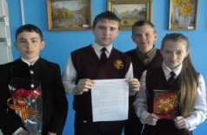

**Кристина:** Мы тоже готовы внеси свой вклад в строительство дома

ЗВУЧИТ ФРАГМЕНТ ВОЕННОЙ ПЕСНИ (*Ребята выносят следующие кирпичи для строительства дома, «Милосердие, доброта, помощь»).*

**Учитель**: Наша следующая инициативная группа «Гибкий путь».

**Ученик:**

Здоровый образ жизни!

Полезен он для всех.

Здоровый образ жизни!

Удача и успех.

Здоровый образ жизни!

Со мной ты навсегда.

Здоровый образ жизни!

Моя это судьба.

**Коровин Дмитрий:** Наша инициативная группа сформировалась в 2011 году. Многие мои одноклассники активно занимаются спортом. Замечательно, что происходит это при активной поддержке наших родителей, Занятия дзюдо являются важной составляющей нашей жизни. За одной партой с нами сидят скромные, подчас не приметные ребята, а ведь они являются чемпионами области и перворазрядниками.

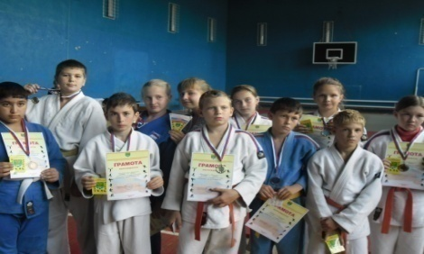

-Наша группа тоже добавляет кирпичи для строительства дома.

ЗВУЧИТ ПЕСНЯ «О СПОРТЕ» *Строители выносят новые кирпичи «ЗОЖ».*

**Учитель**: Следующая инициативная группа «Экологический бумеранг».

**Ученик:**

Наполним мир любовью и добром,

И будем к совершенному стремиться,

Гармонию в природе мы найдем,

Она поможет вновь нам вдохновиться!

И будем верить в лучшее на свете,

И очень скоро мы, друзья, поймем,

Каков наш вклад в гармонию планеты.

Наполним мир любовью и добром!

**Лиза** - Наше направление предполагает участие в природоохранных мероприятиях, участие в агитационных акциях. Поворино - наша малая Родина. Мы не могли остаться равнодушными к окружающему нас мусору в общественных местах, особенно в парке «Победы». 2 марта наша волонтерская группа отправилась на уборку территории парка. По окончании работы мы развесили агитационные таблички. Наша цель – привлечь внимание всех жителей Поворино к тому, что сохранить чистоту парка и всего города – задача каждого! Чисто не там, где убирают, а там, где не мусорят!

-Наша инициатива нашла отклик у районной газеты «Прихопёрье», оказавшей нам информационную поддержку: 7 сентября 2014 года в ней была опубликована статья: «В городском парке появилась наглядная агитация».

Наша группа тоже пришла на классный час не с пустыми руками- вот наши кирпичи.

ЗВУЧИТ ПЕСНЯ «Края родные» Ю. Антонова *Строители выносит кирпичи и устанавливают их «Экологически разумное поведение».*

**Учитель**: Предоставляем слово следующей инициативной группе «Мой Духовный Мир».

**Ученик:**

В школе нашей выросло не мало  
Прекрасных и воспитанных людей

средь них рабочие, врачи и инженеры  
Что трудятся во благо родины своей.

Детям школа бескорыстно помогает.

свои таланты и способности раскрыть  
Их учит быть надёжными друзьями.

_И преданно страну свою любить.

**Ученик:** Размышляя об ответственности за свои поступки, мы можем опираться на слова Пифагора: « Не делай ничего постыдного ни в присутствии других, ни в тайне. Первым твоим законом должно быть уважение к себе самому».

Это значит, мы должны развивать в себе лучшие качества, раскрывать новые таланты, познавать себя.

А для этого, друзья:

- Путешествуйте! Узнавайте о новых местах!

-Встречайтесь с достойными людьми, берите с них пример!

-Никогда не забывайте, что семья-это «начало начал»!

-Принимайте активное участие во всех классных мероприятиях!

-Спешите делать добро.

Разрешите и нашей инициативной группе внести свою лепту в общее дело!

ЗВУЧИТ ПЕСНЯ «ДРУЖБА» *Выносятся новые кирпичи: «Равнение на достойных людей».*

**Учитель**: Давайте попробуем обобщить результаты работы всех четырёх групп.

Хочу, друзья, сейчас сказать о том,   
И, думаю, не разойдусь в оценке с вами,   
Что сердце человека-это дом,   
Дом со всеми четырьмя углами.   
В нём все углы теплом освещены,   
Огнём любви... как он великолепен!   
И первый угол – состраданья, доброты,   
Второй - здоровьем, счастьем светел.   
А третий угол – Родина моя, природа, жизнь и мир на всей планете,   
Четвёртый угол – все мои друзья, за них и за себя всегда в ответе…

Всех сочту едва ли я…

Но хочется признаться снова:   
От всей души желаю всем, друзья,

ЧТОБ ВСЕ ЭТИ УГЛЫ НЕ ПУСТОВАЛИ!

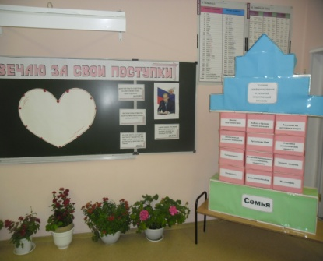

-Дом всегда хочется благоустраивать. Каждый стремится к тому, чтобы его дом был самый красивый, самый гостеприимный, самый светлый. Мы мечтаем, чтобы он был крепким и надёжным. Давайте же попросим строителей добавить недостающую, но такую важную деталь нашего дома - прикрепить крышу…

Пусть же этот дом заживет и в нем вечно стучит сердце, наполненное добрыми делами, милосердием, взаимопониманием, лаской, заботой…

Пусть каждый вспомнит, какой добрый поступок ОН совершил. И пусть та частичка вашего сердца, которой вы каждый раз делились, совершая такие поступки, станет первой ласточкой того, что из вас вырастает настоящий Человек с большой буквы с огромным добрым сердцем, умеющий принимать верные решения, несущий ответственность за всё, что совершает.

**Ученик:**

Как важно быть добрей немного,   
Дарить души своей тепло,  
Избрать своей судьбы дорогу,  
Пройти её, смертям назло.  
  
Как важно чувствовать и верить,  
Что людям ты необходим,  
Открыть души златые двери.

И смыть слезами старый грим.

Как важно просто жить на свете,

Любить, дышать и жить Весной,  
Пускай Любовь на всё ответит,  
Укажет вечный путь земной.  
  
Как важно Счастье видеть всюду,  
Смотря в глаза, как в зеркала.

И просто сохранить как чудо,  
Ту душу, что всегда светла.